Тесты по теме: Судебно-медицинская экспертиза трупов новорожденных и младенцев

Отметьте ОДИН правильный ответ
- Детоубийством в соответствии со ст. 106 УК РФ является:
- Убийство матерью новорожденного ребенка.
- Смерть новорожденного младенца, обусловленная врачебной ошибкой.
- Убийство отцом новорожденного младенца.
- Смерть младенца от родовой травмы.
- Все верно.
- При судебно-медицинской экспертизе трупа новорожденного судебно-медицинский эксперт не устанавливает:
- Детоубийство.
- Живорожденность.
- Жизнеспособность.
- Продолжительность внеутробной жизни.
- Причину смерти.
- В судебно-медицинской практике период новорожденности – это _______.
- 1 сутки после родов.
- 6 сутки после родов.
- 1 месяц после родов.
- 1 неделя после родов.
- Все верно.

- Статья 106 УК РФ предусматривает наказание за убийство матерью новорожденного ребенка ____________.
- Во время или сразу после родов.
- В течение первого месяца после родов.
- В течение 48 часов после родов.
- В течение 28 дней после родов.
- В течение недели после родов.
- При судебно-медицинской экспертизе трупов новорожденных, умерших в результате родовой травмы, судебно-медицинский эксперт отмечает наличие кефалогематомы.
  - Да.
  - Нет.
- К признакам новорожденности относится:
  - Наличие сыровидной смазки в кожных складках ребенка.
  - Отсутствие мекония.
  - Дышавшие легкие.
  - Отсутствие плаценты.
  - Все верно.
- Пуповина новорожденного в 1 сутки после родов ________.
  - Белесоватая, перламутровая, сочная.
  - Темно-синяя, сухая.
  - Разорванная, коричневого цвета.
  - Менее 20 см, черного цвета.
  - Все верно.

- Демаркационное кольцо вокруг пупочного кольца новорожденного формируется_____________.
  - К концу 1-х суток.
  - К концу 3 суток.
  - Через 4 суток.
  - Сразу после рождения.
  - Через 2 недели после рождения.
- Признаком новорожденности является:
  - Наличие на теле новорожденного крови из родовых путей матери при отсутствии повреждений.
  - Отсутствие на кожных покровах новорожденного крови и сыровидной смазки.
  - Наличие на теле младенца детского порошка «Присыпки».
  - Наличие на теле младенца «Детского» крема.
  - Все верно.
- При судебно-медицинской экспертизе трупа новорожденного плавательная легочная проба проводится, в первую очередь, с целью определения живорожденности.
  - Да.
  - Нет.
- При судебно-медицинской экспертизе трупа новорожденного цель проведения плавательной легочной пробы – определение ________________.
  - Живорожденности.
  - Зрелости.
  - Доношенности.
  - Жизнеспособности.
  - Причины смерти.
- При судебно-медицинской экспертизе трупа новорожденного плавательная легочная проба проводится с целью определения доношенности.
  - Нет.
  - Да.
- При судебно-медицинской экспертизе трупа новорожденного плавательная легочная проба проводится с целью определения зрелости.
  - Нет.
  - Да.
- При судебно-медицинской экспертизе трупа новорожденного плавательная легочная проба проводится с целью определения длительности внутриутробной жизни.
  - Нет.
  - Да.
- При судебно-медицинской экспертизе трупа новорожденного плавательная легочная проба проводится с целью определения длительности внеутробной жизни ребенка.
  - Нет.
  - Да.
- При судебно-медицинской экспертизе трупа новорожденного плавательная легочная проба проводится с целью определения жизнеспособности.
  - Нет.
  - Да.
- При судебно-медицинской экспертизе трупа новорожденного плавательная легочная проба проводится с целью выявления грубых пороков и дефектов развития ЖКТ.
  - Нет.
  - Да.
- При проведении плавательной легочной пробы легкие новорожденного помещаются в:
  - Воду.
  - Р-р 3% формалина.
  - Гипертонический раствор.
  - Гипотонический раствор.
  - 96% спирт.
- У не дышавших младенцев легкие на ощупь плотной консистенции.
  - Да.
  - Нет.
- Главным критерием живорожденности в судебной медицине является:
  - Расправленные «дышавшие легкие».
  - Меконий на теле новорожденного.
  - Сыровидной смазки.
  - Наличие плаценты.
  - Все верно.
- Для решения вопроса (дышал или не дышал новорожденный) проводится ________________ проба Диллона.
  - Рентгенологическая.
  - Спектрофотометрическая.
  - Биохимическая.
  - Плавательная
  - Все верно.
- При гнилостных изменениях трупа младенца проба Я.Г. Диллона будет не информативна:
  - Да.
  - Нет.
- Грудная клетка новорожденного младенца при наличии внешнего дыхания имеет следующую форму:
  - Бочкообразную.
  - Цилиндрическую.
  - Треугольную.
  - Кубическую.
  - Все верно.
- При наличии внешнего дыхания у новорожденного межреберные промежутки ____________.
  - Расширены, хорошо заметны.
  - Сужены, плохо заметны.
  - Спавшиеся.
  - Не прослеживаются.
  - Все верно.
- Процесс гниения трупа живорожденного ребенка начинается с:
  - Органов грудной клетки.
  - Печени.
  - Головного мозга.
  - Кишечника.
  - Все верно.
- При внутреннем исследовании высота купола диафрагмы у дышавшего новорожденного находится на уровне:
  - VI межреберья.
  - X межреберья.
  - XII межреберья.
  - II межреберья.
  - Все верно.
- У живорожденного легкие полностью (более ¾) занимают полость грудной клетки:
  - Да.
  - Нет.
- У живорожденного края легких прикрывают ____________.
  - Сердце.
  - Печень.
  - Желудок.
  - Кишечник.
  - Мочевой пузырь.
- У мертворожденного, как правило, легкие не полностью (до ¾) занимают полость грудной клетки:
  - Да.
  - Нет.
- На поверхности легких у дышавших новорожденных имеются участки вздутия и западения.
  - Да.
  - Нет.

- У дышавших новорожденных легкие имеют розовато-красноватый цвет.
  - Да.
  - Нет.
- У дышавших новорожденных легкие на ощупь мягкой (воздушной) консистенции.
  - Да.
  - Нет.

- Как называется по автору плавательная проба, выявляющая наличие воздух в желудке:
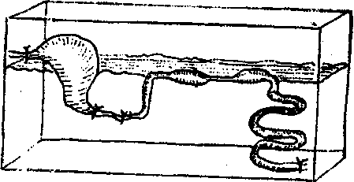 | - Бреслау.  - Галена.  - Диллона.  - Галена-Бреслау.  - Свешникова.

- При секционном исследовании трупов новорожденных срединный разрез по передней поверхности тела начинают от средины нижней губы:
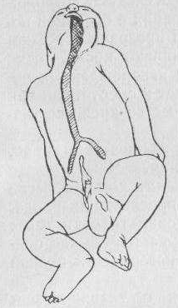 | - Да.  - Нет.
- При судебно-медицинском исследовании новорожденных рекомендовано проводить срединный разрез через нижнюю губу, подбородок, шею, грудь, живот и разветвлять его, не доходя 2-3 см до пупочного кольца:
  - Да.
  - Нет.

- Плавательная желудочно-кишечная проба основывается на том, что у новорожденных, рожденных живыми, происходит:
  - Заглатывание воздуха в ЖКТ.
  - Калообразование.
  - Метеоризм.
  - Загнивание кишечного содержимого.
  - Верно все.
- Трупы новорожденных могут быть обнаружены:
  - Верно все.
  - На свалках.
  - В лесных массивах.
  - В выгребных ямах.
  - Мусорных контейнерах.
- При судебно-медицинской экспертизе трупа новорожденного плавательная желудочно-кишечная проба проводится с целью определения:
  - Продолжительности внеутробной жизни.
  - Доношенности.
  - Зрелости.
  - Жизнеспособности.
  - Верно все.
- В компетенцию судебно-медицинского эксперта не входит установление «детоубийства»:
  - Да.
  - Нет.
- При судебно-медицинской экспертизе трупа новорожденного плавательная желудочно-кишечная проба по Бреслау проводится с целью определения ____________ .
  - Живорожденности.
  - Доношенности.
  - Жизнеспособности.
  - Зрелости.
  - Все верно.
- По результатам плавательной желудочно-кишечной пробы по Бреслау можно определить длительность внеутробной жизни новорожденных.
  - Да.
  - Нет.
- При судебно-медицинской экспертизе трупа новорожденного плавательная желудочно-кишечная проба по Бреслау проводится с целью определения зрелости.
  - Нет.
  - Да.
- При судебно-медицинской экспертизе трупа новорожденного плавательная желудочно-кишечная проба по Бреслау проводится с целью определения доношенности.
  - Нет.
  - Да.

- При судебно-медицинской экспертизе трупа новорожденного плавательная желудочно-кишечная проба по Бреслау проводится с целью определения грубых пороков и дефектов развития.
  - Нет.
  - Да.

- При судебно-медицинской экспертизе трупа новорожденного плавательная желудочно-кишечная проба по Бреслау проводится с целью определения жизнеспособности.
  - Нет.
  - Да.
- При судебно-медицинской экспертизе трупа новорожденного плавательная желудочно-кишечная проба по Бреслау проводится с целью определения живорожденности.
  - Да.
  - Нет.
- При выраженных гнилостных изменениях трупов новорожденных результаты гидростатических (плавательных) проб _________________ быть признаны достоверными.
  - Не могут.
  - Могут.
- Детоубийство считается «активным», в случае если:
  - Новорожденному причиняются какие-либо повреждения, приводящие к смерти.
  - Новорожденный оставляется без питья.
  - Новорожденный оставляется без ухода.
  - Новорожденный оставляется без пищи.
  - Верно все.

- Детоубийство может быть «пассивным», если ______________, что приводит к его смерти.
  - Верно все.
  - Новорожденный оставляется без ухода.
  - Новорожденный оставляется без пищи.
  - Новорожденный оставляется без питья.
  - Новорожденный оставляется без присмотра.
- При судебно-медицинском исследовании трупов новорожденных для выполнения плавательных проб извлеченный органокомплекс внутренних органов __________.
  - Погружают в сосуд с водой.
  - Помещают на весы.
  - Вскрывают.
  - Утилизируют.
  - Консервируют для пересадки органов.
- Ребенок, родившийся на 43 неделе беременности считается:
  - Переношенным.
  - Недоношенным.
  - Доношенным.

- Желудочно-кишечная плавательная проба называется по автору:
  - Пробой Бреслау.
  - Пробой Свешникова.
  - Пробой Галена.
  - Пробой Диллона.
  - Пробой Сунцова.
53. При судебно-медицинской экспертизе трупа новорожденного младенца при проведении пробы по Бреслау, если при вскрытии желудка новорожденного под водой выделяются пузырьки воздуха – это свидетельствует о:
  - Живорожденности.
  - Доношенности.
  - Зрелости.
  - Грубых пороках развития.
  - Жизнеспособности.

54. При судебно-медицинской экспертизе трупа новорожденного для установления мертво- или живорожденности достаточно провести только желудочно-кишечную плавательную пробу.
  - Нет.
  - Да.
55. Ребенок, родившийся на 37-42 недели беременности, считается доношенным:
- Да.
- Нет.
56. При судебно-медицинской экспертизе трупа новорожденного плавательная желудочно-кишечная проба по Бреслау информативна если _______________.
- Отсутствуют признаки гниения.
- Имеется копростаз.
- Имеется метеоризм.
- Имеются признаки гниения.
- Все правильно.
57. При судебно-медицинской экспертизе трупа новорожденного легочная плавательная проба называется по автору __________.
- Пробой Галена.
- Пробой Минакова.
- Пробой Фишера.
- Пробой Абрикосова.
- Пробой Свешникова.
58. Грудной органокомплекс новорожденного включает:
- Оба легких, вилочковую железу и сердце.
- Только легкие.
- Только вилочковую железу и сердце.
- Сердце с магистральными сосудами.
- Оба легких и желудок.
59. При судебно-медицинской экспертизе трупа новорожденного при проведении легочной плавательной пробы Галена, в первую очередь, в сосуд с водой погружают:
- Весь грудной органокомплекс.
- Легкие.
- Сердце.
- Легкие и сердце.
- Желудок.
60. При судебно-медицинской экспертизе трупа новорожденного при проведении легочной плавательной пробы после погружения в воду всего грудного органокомплекса его вынимают из воды и далее погружают в воду:
- Каждое легкое по отдельности.
- Вилочковую железу.
- Сердце и легкие.
- Сердце.
- Все верно.
61. При судебно-медицинской экспертизе трупа новорожденного при проведении легочной плавательной пробы после погружения по отдельности каждого легкого погружают:
- Доли каждого легкого.
- Легкие с сердцем.
- Сердце.
- Вилочковую железу.
- Все верно.
62. Недоношенным считается младенец, родившийся на 28 недели беременности:
- Да.
- Нет.
63. Антенатальный период – это период развития плода от зачатия до конца беременности.
- Да.
- Нет.
64. Перинатальный период – это период, который начинается с двадцать восьмой недели внутриутробного развития и заканчивается первой неделей жизни ребенка.
- Да.
- Нет.
65. Неонатальный период – это период, который начинается с рождения ребёнка и продолжается 4 недели после родов.
- Да.
- Нет.
66. Интранатальный период исчисляют от времени появления регулярных родовых схваток до момента перевязки пуповины, обычно он составляет от 6 до 18 часов.
- Да.
- Нет.
67. Гниение начинается быстрее на трупах _____________новорожденных.
- Дышавших.
- Недышавших.

68. Гниение начинается быстрее на трупах новорожденных, родившихся на 28-40 недели беременности.
- Нет.
- Да.
69. На фотографии показаны области расположения лигатур при проведении ____________ проб.
- Гидростатических (плавательных).
- Биохимических.
- Гистологических.
- Биологических.
- Спектральных.

70. Причинение повреждений отцом своему новорожденному ребенку, приведших к смерти, согласно УК РФ расценивается как ______________ .
1. Убийство.
2. Самоубийство.
3. Несчастный случай.
4. Детоубийство.

71. Няня закрыла отверстие рта и носа плачущего новорожденного младенца подушкой, что привело к развитию механической асфиксии и наступлению смерти, согласно УК РФ данное деяние расценивается как ______________ .
1. Убийство.
2. Самоубийство.
3. Несчастный случай.
4. Детоубийство.

72. Младенец массой 3500г и длиной тела 50 см с врожденным дефектом развития в виде полидактилии без других пороков и дефектов внутренних органов и систем является ____________________.

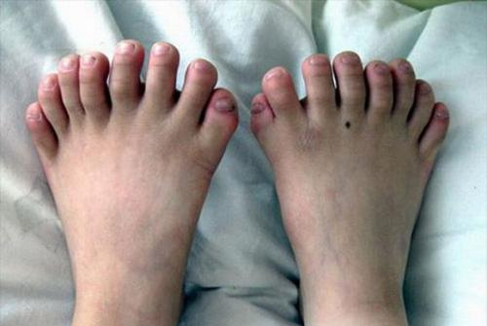 | - Жизнеспособным.  - Нежизнеспособным.

73. Младенец массой 3000г и длиной тела 51 см с врожденным дефектом развития в виде синдактилии без других пороков и дефектов внутренних органов и систем является ____________________ .

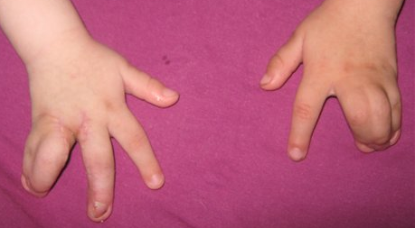 | - Жизнеспособным.  - Нежизнеспособным.

74. Младенец массой 3400г и длиной тела 48 см с врожденным дефектом развития в виде энтродактилии обеих кистей без других пороков и дефектов внутренних органов и систем является ___________________ .

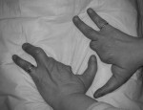 | - Жизнеспособным.  - Нежизнеспособным.

75. Младенец массой 3300г и длиной тела 47 см с врожденным дефектом развития в виде косолапости обеих стоп без других пороков и дефектов внутренних органов и систем является ____________________ .

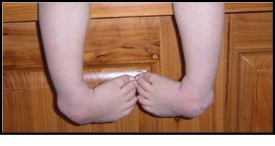 | - Жизнеспособным.  - Нежизнеспособным.

- Младенец массой 3300г и длиной тела 51 см с врожденным дефектом развития в виде «О»- и «Х»-образных деформаций обеих нижних конечностей без других пороков и дефектов внутренних органов и систем является ____________________ .

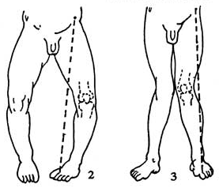 | - Жизнеспособным.  - Нежизнеспособным.

- Младенец массой 3600г и длиной тела 52 см с врожденным дефектом развития в виде «заячьей губы» без других пороков и дефектов внутренних органов и систем является ____________________ .

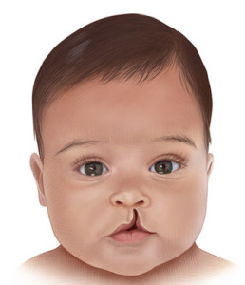 | - Жизнеспособным.  - Нежизнеспособным.

- Младенец массой 900г и длиной тела 48 см с врожденным дефектом развития в виде «заячьей губы» и «волчьей пастью» с аплазией обоих легких является ____________________.

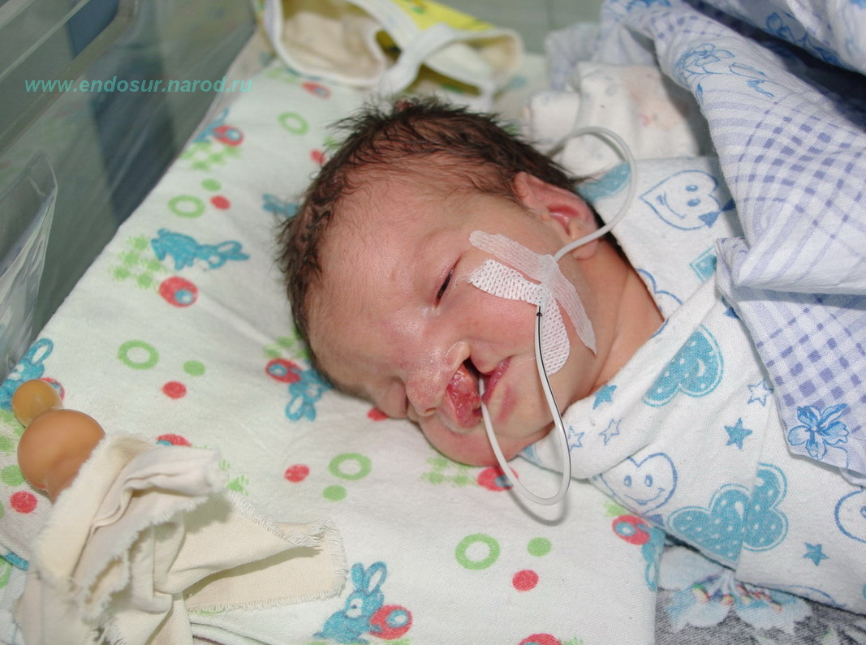 |  | - Нежизнеспособным.  - Жизнеспособным.

- Младенец массой 2000г и длиной тела 30 см с врожденным дефектом развития в виде анэнцефалии является ____________________.

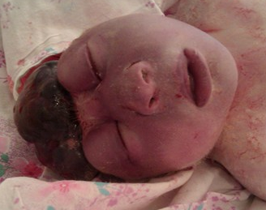 | - Нежизнеспособным.  - Жизнеспособным.

- Младенец массой 2000г и длиной тела 30 см с врожденным дефектом развития в виде акрании является ____________________.

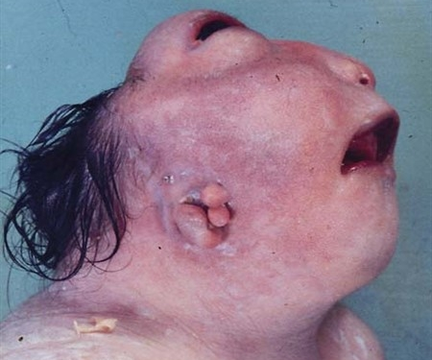 | - Нежизнеспособным.  - Жизнеспособным.

- Младенец массой 3600г и длиной тела 51 см с врожденным отсутствием пигмента (альбинизмом) без других пороков и дефектов внутренних органов и систем является ____________________.

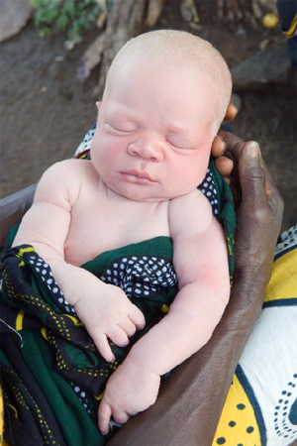 | - Жизнеспособным.  - Нежизнеспособным.

- Младенец массой 980г и длиной тела 33 см с врожденным пороком развития в виде атрезии заднего прохода, прямой кишки, агенезией обеих почек является _______________.

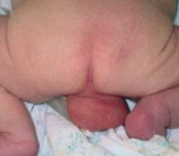 | - Нежизнеспособным.  - Жизнеспособным.

- Младенец массой 1500г и длиной тела 30 см с врожденным пороком развития в виде двухсторонней агенезии почек является ____________________.

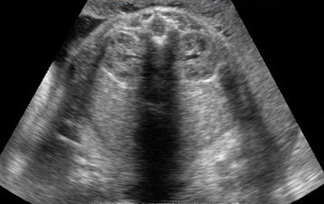 | - Нежизнеспособным.  - Жизнеспособным.

- Младенец массой 2500г и длиной тела 44 см с гидроцефалией, единственным желудочком сердца и аномальным дренажом легочных вен является ____________________.

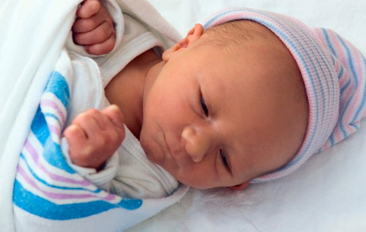 | - Нежизнеспособным.  - Жизнеспособным.

- Новорожденный массой 3500г и длиной тела 50 см без верхнего зубного ряда, без других пороков и дефектов внутренних органов и систем является _________________.

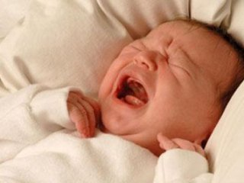 | - Жизнеспособным.  - Нежизнеспособным.

- Новорожденный массой 3500г и длиной тела 50 см без пороков и дефектов внутренних органов и систем является _________________.

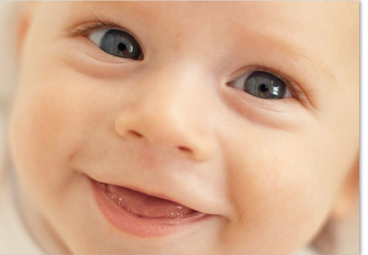 | - Жизнеспособным.  - Нежизнеспособным.

- Младенец массой 3750г и длиной тела 52 см с врожденной аномалией развития молочных желез (полителией), без других пороков и дефектов внутренних органов и систем является _________________.

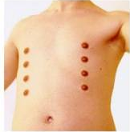 | - Жизнеспособным.  - Нежизнеспособным.

- Младенец массой 3800г и длиной тела 51 см с врожденной аномалией развития в виде гирсутизма, без других пороков и дефектов внутренних органов и систем является _________________.

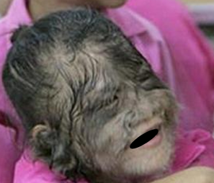 | - Жизнеспособным.  - Нежизнеспособным.

- Младенец массой 3500г и длиной тела 50 см с врожденной аномалией развития в виде дифалии, без других пороков и дефектов внутренних органов и систем является _________________.

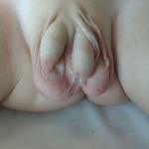 | - Жизнеспособным.  - Нежизнеспособным.

- Младенец массой 4000г и длиной тела 50 см с врожденной аномалией развития в виде дополнительных конечностей, без других пороков и дефектов внутренних органов и систем является _________________.

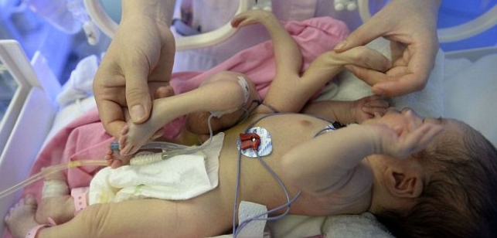 | - Жизнеспособным.  - Нежизнеспособным.

- При обнаружении трупа новорожденного протокол осмотра места происшествия составляет:
- Следователь.
- Педиатр.
- Неонатолог.
- Судебно-медицинский эксперт.
- Родители.

- При проведении осмотра места происшествия непосредственный осмотр трупа младенца осуществляет:
- Следователь с участием судебно-медицинского эксперта.
- Присяжный.
- Понятой.
- Сотрудник ЗАГСа.
- Родители.

- При судебно-медицинской экспертизе трупа новорожденного при наружном исследовании необходимо определить:
- Все перечисленное.
- Пол по наружным признакам.
- Размер головы.
- Длину тела.
- Массу тела.

94. При судебно-медицинской экспертизе трупа новорожденного решают следующие вопросы:
1. Все перечисленное.
2. Какова продолжительность внутриутробной жизни?
3. Родился ли младенец доношенным?
4. Родился ли младенец зрелым?
5. Являлся ли младенец новорожденным?

95. В ходе проведения судебно-медицинской экспертизы трупа новорожденного решают следующие вопросы:
1. Все перечисленное.
2. Был ли жизнеспособным?
3. Родился ли младенец мертвым?
4. Родился ли младенец живым?
5. Какова продолжительность жизни после рождения?

96. В ходе осмотра трупа младенца на месте его обнаружения задачами судебно-медицинского эксперта (врача специалиста в области судебной медицины) являются:
1. Верно все.
2. Установление давности наступления смерти.
3. Помощь следствию в выявлении, описании и изъятии вещественных доказательств биологического происхождения.
4. Высказать мнение о возможной предположительной причине смерти.
5. Констатация смерти.

97. Родовая травма относится к ___________________ категории смерти.
1. Ненасильственной.
2. Насильственной.

98. Смерть новорожденного от родовой травмы относится к насильственной категории смерти.
1. Нет.
2. Да.

99. Смерть новорожденного от родовой травмы относится к ненасильственной категории смерти.
1. Да.
2. Нет.

100. Мертворожденный младенец будет во всех случаях считаться ________ .
1. Новорожденным.
2. Доношенным.
3. Зрелым.
4. Жизнеспособным.
5. Верно все.

101. Младенец, рожденный мертвым, будет во всех случаях считаться новорожденным.
1. Да.
2. Нет.

102. Мертворожденный младенец будет во всех случаях считаться доношенным.
1. Нет.
2. Да.

103. Мертворожденный младенец будет во всех случаях считаться зрелым.
1. Нет.
2. Да.

104. Мертворожденный младенец будет во всех случаях считаться жизнеспособным.
1. Нет.
2. Да.

105. Мертворожденный младенец будет во всех случаях считаться нежизнеспособным.
1. Нет.
2. Да.

- Осмотр трупа новорожденного на месте его обнаружения может осуществлять врач:
- Все перечисленные.
- Педиатр.
- Неонатолог.
- Судебно-медицинский эксперт.
- Акушер-гинеколог.

- В судебно-медицинской практике младенец, умерший в утробе матери во время или сразу после родов, считается новорожденным.
- Да.
- Нет

- В судебно-медицинской практике младенец, умерший через 2-е суток после родов считается новорожденным.
- Нет
- Да.

- В судебно-медицинской практике младенец, умерший через месяц после родов считается новорожденным.
- Нет
- Да.

- В судебно-медицинской практике младенец, умерший в конце первого года жизни считается новорожденным.
- Нет
- Да.

- В судебно-медицинской практике младенец, умерший в конце первой недели жизни считается новорожденным.
- Нет
- Да.

- В судебно-медицинской практике младенец, умерший через 5 суток после родов считается новорожденным.
- Нет
- Да.

- В сухих проветриваемых помещениях трупы младенцев, как правило, мумифицируются в течение нескольких __________.
- Недель.
- Секунд.
- Минут.
- Часов.
- Лет.

- В сухих проветриваемых помещениях труп новорожденного может мумифицироваться в течение нескольких недель.
- Да.
- Нет.

- При одинаковых условиях окружающей среды охлаждение трупа новорожденного происходит ________________, чем трупа взрослого человека.
- Быстрее.
- Медленнее.

- При одинаковых условиях окружающей среды охлаждение трупа взрослого человека происходит быстрее, чем трупа новорожденного.
- Нет.
- Да.

- При одинаковых условиях окружающей среды охлаждение трупа новорожденного происходит быстрее, чем трупа взрослого человека.
- Да.
- Нет.
- Новорожденные и грудные дети часто умирают скоропостижно от следующих заболеваний.
- Верно все.
- Бронхитов.
- Бронхиолитов.
- Бронхопневмоний.
- Токсических диспепсий.

- Интоксикации, вызванные приемом этилового спирта, у детей протекают ______________, чем у взрослых.
- Тяжелее.
- Легче.

- Дети более чувствительны к действию этилового спирта, чем взрослые.
- Да.
- Нет.

- Наркотические вещества способны проникать в плод через ____________, что может привести к его внутриутробной гибели.
- Плаценту.
- Легкие плода.
- Ротовую полость плода.
- Верхние дыхательные пути плода.
- Верно все.

- Наркотические вещества способны проникать в плод через плаценту.
- Да.
- Нет.

- У здоровых детей процессы заживления не осложненных повреждений протекают быстрее, чем у взрослых.
- Да.
- Нет.

- У взрослых процессы заживления не осложненных повреждений протекают быстрее, чем у здоровых детей.
- Нет.
- Да.
- Необходимость в судебно-медицинском исследовании трупов новорожденных возникает в случаях, если:
- Все верно.
- Труп новорожденного неизвестной матери обнаружен в мусорном бачке.
- Роды проходили в квартире без присутствия медперсонала, ребенок родился мертвым, или умер сразу после рождения; мать известна.
- Имеется жалоба матери в прокуратуру на неправильное ведение родов в родильном доме.

- Согласно законодательству РФ за детоубийство предусматривается меньшее наказание в сравнении с убийством.
- Да.
- Нет.

- Согласно законодательству РФ за детоубийство предусматривается большее наказание в сравнении с убийством.
- Нет.
- Да.
- У женщины во время и сразу после родов может наступить временное расстройство психики – «аффект растерянности Ашафенбурга».
- Да.
- Нет.

- Будучи в состоянии наркотического опьянения женщина выбросила в окно своего 5 летнего сына, ребенок умер, данное деяние квалифицируется как___________.
- Убийство.
- Самоубийство.
- Детоубийство.
- Несчастный случай.
- Род смерти не установлен.

- Мужчина, находясь в состоянии алкогольного опьянения, вынес зимой на балкон своего 4 месячного сына, где он находился в тонкой одежде (распашонке и пеленке) 5 часов (температура окружающей среды -26°С), ребенок умер, данное деяние квалифицируется как___________.
- Причинение тяжкого вреда, повлекшего смерть.
- Самоубийство.
- Детоубийство.
- Несчастный случай.
- Род смерти не установлен.
- Признаками новорожденности является:
  - Все перечисленные.
  - Сыровидная смазка.
  - Родовая опухоль.
  - Наличие мекония в толстой кишке.
  - Влажная сочная пуповина без демаркационного кольца.

- При судебно-медицинской экспертизе трупа новорожденного младенца легочная плавательная проба может быть положительной, если:
  - Верно все.
  - Проводилось искусственное дыхание.
  - Легкие гнилостно трансформированы.
  - Младенец был живорожденным.
  - Легкие замерзшего (оледеневшего) трупа на момент судебно-медицинского исследования не полностью оттаяли.

- При судебно-медицинской экспертизе трупа новорожденного младенца легочная плавательная проба может быть отрицательной при:
  - Верно все.
  - Первичном ателектазе легких.
  - Внутриутробном обвитии пуповины.
  - Вторичном ателектазе легких.
  - Мертворождении.

- Продолжительность внеутробной жизни новорожденного младенца можно определить по:
- Все перечисленное.
- Гистологической картине пупочного кольца.
- Распространению воздуха в желудочно-кишечном тракте.
- Гистологической картине родовой опухоли.

- Внутриутробная смерть плода может быть вызвана внутриутробной асфиксией в результате отслойки плаценты.
- Да.
- Нет.

- Смерть младенца во время родов может быть обусловлена:
- Все перечисленные.
- Тяжелой родовой травмой;
- Преждевременной отслойкой плаценты;
- Аспирацией околоплодных вод;
- Обвитием шеи пуповиной.
137. Микроорганизмы заселяют тело новорожденного через:
- Верно все.
- Рот.
- Нос.
- Задний проход.
- Наружное отверстие мочеиспускательного канала.

138. Продолжительность внеутробной жизни новорожденного младенца можно определить по гистологической картине родовой опухоли.
- Да.
- Нет.
139. У зрелого младенца ногти на руках, как правило, выступают за концы пальцев.
- Да.
- Нет.
140. У зрелого младенца ногти на ногах доходят до кончиков пальцев.
- Да.
- Нет.
141. Кожа зрелого новорожденного ____________.
- Все верно.
- С хорошо развитым подкожно-жировым слоем.
- С наличием пушковых волос в области плечевого пояса.
142. Ядра окостенения у новорожденных хорошо сохраняются даже при выраженных гнилостных изменениях.
- Да.
- Нет.
143. Первичный ателектаз у новорожденного может иметь место при:
- Все верно.
- Не доразвитии дыхательного центра.
- Не доразвитии дыхательных мышц.
- Сдавлении легких объемными образованиями (опухолями, кистами, грыжами).
- Внутриутробной инфекции с воспалительным процессом в легких и бронхах.
144. При внутриутробной смерти плода пупочные артерии:
- Верно все.
- Не сокращаются.
- Имеют широкий просвет.
- Имеют ровную внутреннюю поверхность.
- Имеют равномерный мышечный слой
145. При наступлении смерти новорожденного после родов пупочные артерии:
- Верно все.
- Сокращены.
- Сужены.
- Имеют мышечный слой неравномерной толщины.
- Имеют складчатую внутреннюю поверхность.

146. Продолжительность внеутробной жизни новорожденного младенца можно определить по распространению воздуха в желудочно-кишечном тракте.
- Да.
- Нет.
147. При гистологическом исследовании альвеолы легких дышавшего младенца имеют следующую форму:
- Округлую.
- Звездчатую.
- Щелевидную.
- Дугообразную.
- Все верно.
148. При гистологическом исследовании альвеолы легких недышавшего младенца имеют следующую форму:
- Звездчатую, щелевидную.
- Округлую.
- Овальную.
- Эллипсовидную.
- Все верно.
149. Судебно-медицинское исследование промерзшего (оледеневшего) трупа младенца осуществляют после его оттаивания.
- Да.
- Нет.
150. При экспертизе трупа новорожденного младенца судебно-медицинский эксперт не устанавливает:
- Детоубийство.
- Причину смерти.
- Живорожденность.
- Жизнеспособность.
- Продолжительность внеутробной жизни.

151. Для обнаружения повреждений вещества головного мозга у младенцев полость черепа вскрывают:
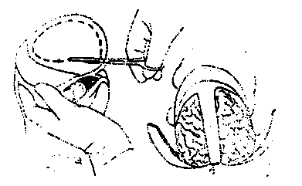 | - Методом корзинки (Фишера).  - Углообразным распилом.  - Одним узким поперечным щелевидным распилом.  - Одним круговым распилом.  - Одним продольным распилом с разведением костей.

152. Признаком ухода за младенцем является наличие:
- Одежды на теле младенца.
- Слизи и крови в ротовой полости и в носоглотке.
- Крови на теле младенца.
- Неотделенной пуповины.
- Родовой опухоли.

153. При судебно-медицинской экспертизе трупа новорожденного младенца наличие неотделенной плаценты является одним из признаков, подтверждающих:
- Новорожденность.
- Доношенность.
- Зрелость.
- Живорожденность.
- Жизнеспособность.

154. При судебно-медицинской экспертизе трупа новорожденного младенца одним из признаков новорожденности является наличие:
- Сыровидной смазки.
- Родимых пятен.
- Воздуха в полостях сердца.
- Мочи в мочевом пузыре.
- Родничков.

155. При судебно-медицинской экспертизе трупа новорожденного младенца пуповина с наличием асептического воспаления в области пупочного кольца является признаком, подтверждающим:
- Живорожденность.
- Доношенность.
- Мертворожденность.
- Жизнеспособность.
- Зрелость.

156. При судебно-медицинской экспертизе трупа новорожденного младенца отрицательная плавательная легочная проба наблюдается:
- У мертворожденного плода.
- У живорождённого ребёнка с атрезией пищевода.
- При реанимационных мероприятиях и искусственной вентиляции легких мертворождённого младенца.
- При развитии гнилостных изменений на трупе младенца.
- При оледенении ткани легких в результате воздействия отрицательной температуры на труп.

157. При судебно-медицинской экспертизе трупа новорожденного младенца одним из признаков новорожденности является наличие:
- Родовой опухоли.
- Родимых пятен.
- Воздуха в полостях сердца.
- Мочи в мочевом пузыре.
- Родничков.

158. При судебно-медицинской экспертизе трупа новорожденного младенца одним из признаков новорожденности принято считать наличие:
- Мекония в толстом кишечнике.
- Родимых пятен.
- Воздуха в полостях сердца.
- Мочи в мочевом пузыре.
- Родничков.

159. Длина тела плода составляет 55 см, какова продолжительность его внутриутробного развития?
- 11 месяцев.
- 2 месяца.
- 3 месяца.
- 8 месяцев.
- 6 месяцев.

160. За младенцем осуществлялся уход, если ___________:
- Верно все.
- Слизистая ротовой полости и носоглотки чистая, слизи и крови нет.
- На теле младенца имеются пеленки или одежда.
- Тело младенца чистое без сыровидной смазки и крови.
- Пуповина отделена и перевязана.
- Кожные складки смазаны маслом или детским кремом.

161. Легочная плавательная проба, применяемая при судебно-медицинском исследовании трупа новорожденного, называется по автору пробой:
- Галена.
- Баккариуса.
- Тардье.
- Диллона.
- Виноградова.

162. В судебной медицине живорожденным считают новорожденного:
- Дышавшего самостоятельно.
- Длиной тела до 18 см.
- Родившегося на 12 недели беременности.
- С массой тела до 100 г.
- Все верно.

163. Для установления живорожденности не используют:
- Судебно-ботаническое исследование.
- Гидростатические пробы (проба Галена).
- Гистологическое исследование легких и пуповины.
- Электрофоретическое исследование белковых фракций крови.
- Рентгенографическое исследование легких (проба Диллона)

164. Для живорожденного младенца характерно:
- Расправленная грудная клетка.
- Суженные межреберные промежутки грудной клетки.
- Кусочки легких погружаются в воду (тонут).
- Спавшаяся грудная клетка.
- Ткань легких плотная.

165. При экспертизе трупов новорожденных обязательным исследованием является:
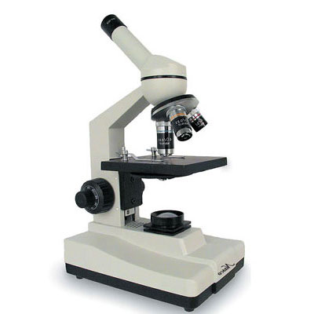 | - Гистологическое.  - Биологическое.  - Химическое.  - Биохимическое.  - Верно все.
166. Морфологическим признаком, указывающим на новорожденность является наличие _________________.
- Влажной сочной пуповины без демаркационного кольца.
- Родничков.
- Родимых пятен.
- «Комочков» Биша.
- Ядер Бекляра.
167. Наличие мекония на всем протяжении толстого кишечника новорожденного является признаком:
- Новорожденности.
- Живорожденности.
- Зрелости.
- Доношенности.
- Жизнеспособности.
168. Сыровидная смазка на теле новорожденного младенца является признаком:
- Новорожденности.
- Живорожденности.
- Зрелости.
- Доношенности.
- Жизнеспособности.

169. При гистологическом (микроскопическом) исследовании тканей легких и бронхов у мертворожденного младенца находят следующую картину:
- Все верно.
- Бронхи спавшиеся.
- Стенки бронхов складчатые.
- Альвеолы не расправлены.
- Просвет альвеол едва различим.
170. При гистологическом (микроскопическом) исследовании не дышавших легких новорожденного младенца находят следующую картину:
- Все верно.
- Легочные альвеолы не расправлены.
- Просвет альвеол едва различим.
- Альвеолы имеют неправильную звездчатую форму.
- Альвеолы окружены хаотично расположенными эластичными волокнами.
171. При гистологическом исследовании не дышавших легких младенца можно обнаружить толстостенные альвеолы.
- Да.
- Нет.
172. Задача: в овраге обнаружен трупа младенца с массой тела - 3000г., длиной тела 52 см, окружностью груди -34 см, окружностью головы – 36 см, ногти на руках выступают за концы пальцев, ногти на ногах доходят до кончиков пальцев, яички в мошонке, волосы на голове – 3 см, ядра окостенения в пяточной кости диаметром – 1 см, пупочное кольцо с демаркационным валом, при исследовании внутренних органов и систем пороков развития и патологии не выявлено. Сформулируйте вывод:
- Зрелый.
- Новорожденный.
- Мертворожденный.
- Верно все.

173. Ни один из признаков зрелости новорожденного не является абсолютным, вывод о зрелости (незрелости) может быть сделан только при оценке всей совокупности показателей.
- Да.
- Нет.
174. В судебно-медицинской практике младенец, родившийся на VIII лунном месяце, при отсутствии грубых пороков развития, весом 1500г, длиной тела 40 см считается:
- Жизнеспособным.
- Живорожденным.
- Новорожденным.
- Зрелым.
- Доношенным.
175. Внутриутробный срок жизни новорожденного составил 40 недель. Это свидетельствует о его:
- Доношенности.
- Живорожденности.
- Зрелости.
- Новорожденности.
- Жизнеспособности.
176. Длина тела плода составляет 35 см, какова продолжительность его внутриутробного развития?
- 7 месяцев.
- 9 месяцев.
- 3 месяца.
- 2 месяца.
- 5 месяцев.
177. Длина тела плода составляет 9 см, какова продолжительность его внутриутробного развития?
1. 3 месяца.
2. 5 месяцев.
3. 9 месяцев.
4. 7 месяцев.
5. 8 месяцев.
178. Длина тела плода составляет 16 см, какова продолжительность его внутриутробного развития?
- 4 месяца.
- 2 месяца.
- 6 месяцев.
- 9 месяцев.
- 8 месяцев.
179. Длина тела плода составляет 45 см, какова продолжительность его внутриутробного развития?
- 9 месяцев.
- 5 месяцев.
- 3 месяца.
- 2 месяца.
- 6 месяцев.
180. Длина тела плода составляет 4 см, какова продолжительность его внутриутробного развития?
- 2 месяца.
- 5 месяцев.
- 3 месяца.
- 9 месяцев.
- 6 месяцев.
181. Длина тела плода составляет 25 см, какова продолжительность его внутриутробного развития?
- 5 месяцев.
- 2 месяца.
- 3 месяца.
- 9 месяцев.
- 6 месяцев.
182. Длина тела плода составляет 30 см, какова продолжительность его внутриутробного развития?
- 6 месяцев.
- 2 месяца.
- 3 месяца.
- 9 месяцев.
- 8 месяцев.
183. Длина тела плода составляет 40 см, какова продолжительность его внутриутробного развития?
- 8 месяцев.
- 2 месяца.
- 3 месяца.
- 9 месяцев.
- 6 месяцев.
184. Длина тела плода составляет 45 см, какова продолжительность его внутриутробного развития?
- 9 месяцев.
- 2 месяца.
- 3 месяца.
- 8 месяцев.
- 6 месяцев.
185. Длина тела плода составляет 50 см, какова продолжительность его внутриутробного развития?
- 10 месяцев.
- 2 месяца.
- 3 месяца.
- 8 месяцев.
- 6 месяцев.
186. Продолжительность внутриутробного развития плода (гестационный возраст) определяют по формуле Гаазе, при длине плода до 25 см, из этой величины извлекают квадратный корень.
- Да.
- Нет.
187. Продолжительность внутриутробного развития плода (гестационный возраст) определяют по формуле Гаазе, при длине плода свыше 25 см, из этой величины извлекают квадратный корень.
- Нет.
- Да.
188. Продолжительность внутриутробного развития плода (гестационный возраст) определяют по формуле Гаазе, при длине плода до 25 см ее делят на 5.
- Нет.
- Да.
189. Продолжительность внутриутробного развития плода (гестационный возраст) определяют по формуле Гаазе, при длине плода свыше 25 см ее делят на 5.
- Да.
- Нет.
190. Удельная плотность недышавших легких ______ единицы, поэтому они тонут в воде.
- Больше.
- Меньше.
- Равна.
191. Плавательная легочная проба Галена при воспалении легких у новорожденного будет:
- Отрицательной.
- Положительной.
192. При судебно-медицинской экспертизе трупа новорожденного младенца для доказательства живо- и мертворожденности обязательным является гистологическое исследование легких.
- Да
- Нет
193. Новорожденный может умереть во время родов в родильном зале вследствие асфиксии новорожденных, обусловленной обвитием шеи пуповиной.
- Да.
- Нет.

194. В организме плода синтезирует альбумины, а γ- глобулины он получает из организма матери.
- Да.
- Нет.

195. Организм плода синтезирует альбумины, а γ- глобулины получает из:
- Организма матери.
- Внешней среды.
- Организма отца.
- Верно все.
196. По продолжительности внутриутробного развития (гестационному возрасту) новорожденных подразделяют на:
- Все верно.
- Недоношенных.
- Переношенных.
- Доношенных.
197. Доношенным считается младенец, проведший в утробе матери ____ неделю.
- 41.
- 51.
- 21.
- 31.
- Верно все.
198. Под гестационным возрастом понимают внутриутробный возраст ребенка с:
- Момента его зачатия.
- Момента первого шевеления.
- Момента рождения.
- Момента первого крика.
- Верно все.
199. По формуле, предложенной Ф.П. Гаазом, определяется:
- Продолжительность внутриутробной жизни плода.
- Продолжительность родов.
- Фертильный возраст матери.
- Продолжительность жизни младенца после рождения.
- Все верно.
200. По формуле, предложенной Бальтазаром и Дервье, определяют:
- Продолжительность внутриутробной жизни плода.
- Продолжительность родов.
- Фертильный возраст матери.
- Продолжительность жизни младенца после рождения.
- Все верно.

201. У плода ядра окостенения в пяточной кости появляются на _________ месяце.
- V.
- II.
- I.
- IX.
- III.
202. Длина тела плода составляет 30 см, продолжительность его внутриутробного развития при расчете по формуле Гаазе составляет 6 месяцев.
- Да.
- Нет.
203. Основные антропометрические показатели физического развития новорожденного включают:
- Все верно.
- Массу.
- Длину тела.
- Окружность головы.
- Окружность грудной клетки.

204. Определение внутриутробного возраста младенца осуществляется по:
- Все верно.
- Длине тела.
- Размерам ядер окостенения.
- По массе плаценты.
- По длине пуповины.

205. Жизнеспособным в судебной медицине считают новорожденного, у которого:
- Отсутствуют грубые пороков развития не совместимые с жизнью, масса не менее 1000 г и длина тела не менее 35 см.
- Длина тела не менее 30 см.
- Масса тела не менее 900 г.
- Масса плаценты не менее 300 г.
- Длина пуповины не менее 35 см.
206. К признаку жизнеспособности младенца относится:
- Отрицательный результат легочной плавательной пробы.
- Отсутствие грубых пороков развития не совместимых с жизнью.
- Объем мочевого пузыря более 200мл.
- Наличие ядер «окостенения» диаметром более 0,5 см.
- Окружность головы более 28 см.

207. При исследовании эпифизов бедренных костей новорожденного определяют размеры:
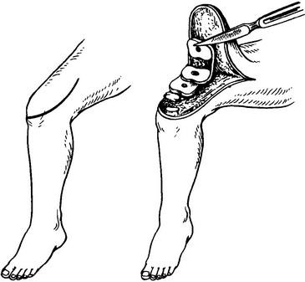 | - Ядер Бекляра.  - Ядер Галена.  - Ядер Бреслау.  - Ядер Фишера.  - Ядер Минакова.

208. Ядра окостенения у новорожденного младенца определяют в:
- Все верно.
- Пяточной кости.
- Таранной кости.
- Нижнем эпифизе бедренной кости.
- Головке плечевой кости.
209. Меконий новорожденного состоит из:
- Все верно.
- Переваренных интестинальных эпителиальных клеток.
- Пренатальных волос.
- Амниотической жидкости.
- Слизи, желчи.

210. Сыровидная смазка новорожденного состоит из:
- Все верно.
- Слущенных эпителиальных клеток.
- Жиров.
- Холестерина.
- Гликогена.

211. Сыровидная смазка новорожденного представляет собой вещество:
- Все верно.
- Серо-белесоватого цвета.
- Жирное.
- Вязкое.
- Напоминающее «творожистую» массу.

212. Цвет сыровидной смазки на теле новорожденного младенца ________.
- Серо-белый.
- Зеленовато-коричневый.
- Красно-розовый.
- Синюшно-фиолетовый.
- Пепельно-черный.

213. Состояние здоровья новорожденного ребенка в первые 5-10 минут жизни после рождения оценивают по шкале ________.
- Апгар.
- Гааза.
- Бальтазара.
- Дербье.
- Шибкова.
214. При экспертизе трупа новорожденного младенца судебно-медицинский эксперт не устанавливает:
- Побои.
- Причину смерти.
- Живорожденность.
- Жизнеспособность.
- Продолжительность внеутробной жизни.
215. При исследовании повреждений на теле трупа новорожденного младенца судебно-медицинский эксперт не устанавливает:
- Истязание.
- Причину смерти.
- Живорожденность.
- Жизнеспособность.
- Продолжительность внеутробной жизни.
216. Судебно-медицинский эксперт при экспертизе трупа новорожденного младенца не решает вопрос о:
- Причинении мучений.
- Причине смерти.
- Живорожденности.
- Жизнеспособности.
- Продолжительности внеутробной жизни.

Установите соответствие, используя один ответ:

Установите продолжительность жизни новорожденного младенца после родов
217. При исследовании трупа новорожденного было установлено, что легкие, желудок и тонкая кишка плавают, а толстый кишечник тонет. Результаты исследования свидетельствуют о том, что: | А. Новорожденный жил и дышал 4-6 часов.
218. При проведении плавательной желудочно-кишечной пробы новорожденного установлено, что воздухом заполнен весь желудочно-кишечный тракт, сколько прожил младенец после рождения? | Б. Более 12 часов
219. В желудке трупа новорожденного обнаружен воздух. Легкие не полностью расправлены. В толстом кишечнике первородный кал. Сколько минут жил младенец после родов? | В. До 30 минут.
220. Труп новорожденного с выраженными гнилостными изменениями. При выполнении гидростатических проб желудок, тонкий и толстый кишечник поднимаются на поверхность. Как оценить результаты проб? | Г. Результаты нельзя считать достоверными.
Установите жизнеспособен или нежизнеспособен новорожденный младенец:
221. У новорожденного младенца массой 3000 г и длиной тела 50 см выявлена анэнцефалия, что свидетельствует о: | А. Нежизнеспособности.
222. У трупа новорожденного массой 3500г и длиной тела 52 см не выявлено грубых пороков развития несовместимых с жизнью, что свидетельствует о: | Б. Жизнеспособности.
Установите является ли новорожденный младенец недоношенным, доношенным или переношенным
223. Гестационный возраст внутриутробного развития младенца составляет 10 лунных месяцев, масса 3000г и длина тела 50 см, что свидетельствует о: | А. Доношенности.
224. Гестационный возраст внутриутробного развития плода составляет 16 недель, масса 1000г и длина тела 16 см, что свидетельствует о: | Б. Недоношенности.
225. Гестационный возраст внутриутробного развития младенца составляет 45 недель, масса 4000г и длина тела 56 см, что свидетельствует о: | В. Переношенности.

Установите соответствие, используя один ответ:
226. Внутриутробный возраст плода длиной тела 50 см составляет: | А. 10 лунных месяцев
227. Внутриутробный возраст плода длиной тела 16 см составляет: | Б. 4 лунных месяца
228. Внутриутробный возраст плода длиной тела 4 см составляет: | В. 2 лунных месяца
229. Внутриутробный возраст плода длиной тела 25 см составляет: | Г. 5 лунных месяцев
230. Внутриутробный возраст плода длиной тела 40 см составляет: | Д. 8 лунных месяцев
231. Внутриутробный возраст плода длиной тела 35 см составляет: | Е. 7 лунных месяцев

232. В первые 2-3 дня стул новорожденного ______________ цвета, такой стул называется меконием.
- Черно-зеленого.
- Желто-коричневого.
- Бело-серого.
- Коричнево-оранжевого.
- Ярко-красного.
233. Под «зрелостью» понимают состояние, характеризующееся готовностью органов и систем плода к обеспечению его существования вне утробы матери, т.е. степень его развития на момент рождения.
- Да.
- Нет.
234. Зрелость определяется по совокупности признаков, включающих массу, длину тела, окружность головы, окружность груди и других.
- Да.
- Нет.
235. К признакам «зрелости» относятся: размеры головки, длину волос на голове, ширину плечиков, расстояние между вертелами бедренных костей.
- Да.
- Нет.

236. Укажите признак, не характерный для зрелого младенца:
- Расположение яичек в паховых каналах.
- Наличие густых, длиной не менее 2—3 см волос на голове.
- Упругие хрящи носа и ушных раковин.
- Выступающие ногти за край ногтевых фаланг на пальцах рук.
- Наличие ядер окостенения в эпифизах бедренных костей 0,5-0,7см.

237. У зрелого младенца ногти на руках выступают за концы пальцев, на ногах доходят до кончиков пальцев, яички у мальчиков расположены в мошонке, у девочек большие половые губы прикрывают малые, кожа с хорошо развитым подкожно-жировым слоем, эластичные, упругие хрящи носа и ушных раковин, пушковые волосы располагаются в области лопаток и плечевого пояса.
- Да.
- Нет.

238. У доношенного плода ядра окостенения нижних эпифизов бедренных костей (ядра Бекляра) составляют_______ .
- 0,5-0,7 см.
- 1,0-1,2 см.
- 2,5 см.
- 7,5-12 см.
- 3,0-8,0 см.

239. У доношенного плода ядра окостенения пяточных и таранных костей составляют __________ .
- 1,0-1,2 см.
- 2,5 см.
- 7,5-12 см
- 8-9 см.
- 3,0-8,0 см.

240. У доношенного плода ядра окостенения головки плечевой кости составляют __________ .
- 0,34 см.
- 2,0-3,0 см.
- 7,5-12 см.
- 4,5-6,7 см.
- 3,0-8,0 см.

241. К концу беременности, как правило, длина пуповины достигает _________ .
- 50 см.
- 30 см.
- 20 см.
- 10 см.
- 40 см.

242. В процессе развития плода состав мекония меняется, что можно использовать для установления __________.
- Срока внутриутробной жизни плода.
- Жизнеспособности младенца.
- Срока внеутробной жизни младенца.
- Живорожденности младенца.
- Мертворожденности младенца.

243. Первичный ателектаз это:
- Спадение части или целого легкого.
- Патологическое состояние легких не угрожающее жизни ребенка.
- Повышенная воздушность легочной ткани.
- Заполнение альвеол жидкостью.
- Верно все.
244. Установление живорожденности или мертворожденности при значительных гнилостных изменениях трупов новорожденных возможно с помощью применения метода эмиссионного спектрального анализа легочной ткани.
- Да.
- Нет.

245. Пороком развития, несовместимым с жизнью является:
  - Наличие 2х камерного сердца.
  - «Заячья губа».
  - Альбинизм.
  - Наличие мигательной перепонки.
  - Незаращение Боталлова протока.

246. Удельная плотность дышавших легких менее единицы, поэтому они ________ при проведении легочной плавательной пробы.
- Плавают на поверхности воды.
- Тонут в воде.

247. При судебно-медицинском исследовании трупа младенца после установления жизнеспособности судебно-медицинский эксперт решает вопрос о причине смерти.
- Да.
- Нет.

248. Срединный разрез при внутреннем исследовании трупа новорожденного младенца проводят от:
- Красной каймы нижней губы.
- Подбородка.
- Вырезки грудины.
- Щитовидного хряща гортани.
- Мечевидного отростка.

Установите соответствие, используя один ответ:
249. При судебно-медицинской экспертизе трупа новорожденного младенца наблюдаются положительные легочная и желудочно-кишечная плавательные пробы. Наличие воздуха в барабанной полости. Признаки гниения отсутствуют. | А. Живорожденный
250. При судебно-медицинской экспертизе трупа новорожденного младенца наблюдаются отрицательные рентгенографические и плавательные пробы на наличие воздуха в легких, желудке и кишечнике, при гистологическом исследовании в легких картина ателектаза. | Б. Мертворожденный
251. При судебно-медицинской экспертизе трупа новорожденного младенца наблюдаются положительные легочная и желудочно-кишечная плавательные пробы. Выраженные признаки гниения трупа. | В. Нельзя решить вопрос о живо- и мертворожденности
Установите соответствие, используя один ответ:
Является ли младенец новорожденным?
252. Младенец с влажной сочной пуповиной без признаков демаркации, с родовой опухолью и следами сыровидной смазки на коже. | А. Да
253. При гистологическом исследовании пупочного кольца младенца в зоне демаркации выявлен выраженный лейкоцитарный вал. | Б. Нет
Установите соответствие, используя один ответ:
254. Новорожденный младенец массой 3000 г, длиной тела 52 см, без пороков развития органов и заболеваний, несовместимых с жизнью. | А. Жизнеспособный
255. Новорожденный младенец с множественными тяжелыми пороками развития легких, сердца и желудочно-кишечного тракта. | Б. Нежизнеспособный

256. У новорожденных младенцев гнилостные изменения обычно начинают проявляться в подвздошных областях:
  - Нет.
  - Да.

257. Наличие сыровидной смазки на теле ребенка является признаком новорожденности:
- Да.
- Нет.

258. Ребенок, родившийся в конце Х лунного месяца, всегда является жизнеспособным:
- Нет.
- Да.

259. О проведении ухода за новорожденным свидетельствуют:
- Верно все.
- Защита тела ребенка от охлаждения (одежда и пеленки).
- Отделение пуповины и ее перевязка.
- Освобождение новорожденного от плодных оболочек.
- Признаки реанимационных мероприятий.

260. При проведении плавательной желудочно-кишечной пробы трупа младенца без выраженных гнилостных изменений, весь желудочно-кишечный тракт заполнен воздухом. Какова продолжительность жизни младенца ________?
- Не менее 12 часов.
- До 20 минут.
- До 4-6 часов.
- До 2-3 часов.
- 1 часа.

261. При исследовании пуповины новорожденных отмечают:
  - Все перечисленное.
  - Цвет, консистенцию.
  - Влажность, «сочность».
  - Длину, диаметр.
  - Состояние свободного конца.
262. Смерть ребенка может наступить в _____________период:
  - Верно все.
  - Антенатальный.
  - Интранатальный.
  - Постнатальный.
263. Родовая травма и черепно-мозговая травма другого происхождения может сопровождаться переломами костей черепа и внутричерепными кровоизлияниями:
  - Да.
  - Нет.
264. Новорожденный, оставленный без надлежащего ухода, может погибнуть от общего переохлаждения организма или в дальнейшем - от голода.
  - Да.
  - Нет.

265. Кефалогематома полностью рассасывается, как правило, в течение:
  - 2-4 нед.
  - 1 сут.
  - 3-4 сут.
  - 10 сут.
  - более 4 нед.
266. Трупы новорожденных подвергаются гнилостной трансформации, которая начинается, во всех случаях с подвздошных областей:
  - Нет.
  - Да.
267. Плод свыше 4000 г и длиной до 56-58 см считается:
- Крупным.
- Гигантским.
- Нормальным.
- Мелким.

268. Плод весом свыше 5000 г и длиной до 70-76 см считается:
- Гигантским.
- Крупным.
- Нормальным.
- Мелким.
269. Для установления живорожденности младенца проводят:
- Верно все.
- Легочную плавательную пробу.
- Желудочно-кишечную плавательную пробу.
- Гистологическое исследование легких и пуповины.
- Рентгенографию легких и желудочно-кишечного тракта.
270. "Детоубийство" - понятие:
- Юридическое.
- Медицинское.
- Бытовое.
- Биологическое.
- Все не верно.
271. Обычно у доношенных младенцев масса плаценты равна 1/5 массы тела.
- Да.
- Нет.

272. Пассивное детоубийство заключается в оставлении новорожденного без:
- Верно все.
- Тепла.
- Помощи.
- Пищи.
- Надлежащего ухода.

273. Способами активного детоубийства являются:
- Верно все.
- Сдавленно шеи руками.
- Закрытие рта и носа руками.
- Сдавление шеи петлей.
- Закрытие дыхательных отверстий мягкими предметами.

274. Внутриутробная смерть плода может наступить в результате тяжелого инфекционного заболевания матери.
- Да.
- Нет.

275. Если легкие расправлены только частично, то это может свидетельствует о том, что младенец жил и дышал непродолжительное время (несколько минут):
  - Да.
  - Нет.
276. При судебно-медицинской экспертизе трупа новорожденного младенца при проведении плавательной желудочно-кишечной пробы накладывают лигатуры у входа и выхода желудка:
  - Да.
  - Нет.
277. Зрелый новорожденный всегда является жизнеспособным.
- Нет.
- Да.
278. Наличие признаков зрелости новорожденного, не имеющего грубых пороков и дефектов развития, свидетельствует о его готовности к внеутробному существованию.
  - Да.
  - Нет.
279. При вскрытии полости черепа и исследовании вещества головного мозга можно обнаружить признаки родовой травмы.
  - Да.
  - Нет.

Эталоны по теме: Судебно-медицинская экспертиза
трупов новорожденных и младенцев

1. |  | 1
2. |  | 1
3. |  | 1
4. |  | 1
5. |  | 1
6. |  | 1
7. |  | 1
8. |  | 1
9. |  | 1
10. |  | 1
11. |  | 1
12. |  | 1
13. |  | 1
14. |  | 1
15. |  | 1
16. |  | 1
17. |  | 1
18. |  | 1
19. |  | 1
20. |  | 1
21. |  | 1
22. |  | 1
23. |  | 1
24. |  | 1
25. |  | 1
26. |  | 1
27. |  | 1
28. |  | 1
29. |  | 1
30. |  | 1
31. |  | 1
32. |  | 1
33. |  | 1
34. |  | 1
35. |  | 1
36. |  | 1
37. |  | 1
38. |  | 1
39. |  | 1
40. |  | 1
41. |  | 1
42. |  | 1
43. | 1
44. | 1
45. | 1
46. | 1
47. | 1
48. | 1
49. | 1
50. | 1
51. | 1
52. | 1
53. | 1
54. | 1
55. | 1
56. | 1
57. | 1
58. | 1
59. | 1
60. | 1
61. | 1
62. | 1
63. | 1
64. | 1
65. | 1
66. | 1
67. | 1
68. | 1
69. | 1
70. | 1
71. | 1
72. | 1
73. | 1
74. | 1
75. | 1
76. | 1
77. | 1
78. | 1
79. | 1
80. | 1
81. | 1
82. | 1
83. | 1
84. | 1
85. | 1
86. | 1
87. | 1
88. | 1
89. | 1
90. | 1
91. | 1
92. | 1
93. | 1
94. | 1
95. | 1
96. | 1
97. | 1
98. | 1
99. | 1
100. | 1
101. | 1
102. | 1
103. | 1
104. | 1
105. | 1
106. | 1
107. | 1
108. | 1
109. | 1
110. | 1
111. | 1
112. | 1
113. | 1
114. | 1
115. | 1
116. | 1
117. | 1
118. | 1
119. | 1
120. | 1
121. | 1
122. | 1
123. | 1
124. | 1
125. | 1
126. | 1
127. | 1
128. | 1
129. | 1
130. | 1
131. | 1
132. | 1
133. | 1
134. | 1
135. | 1
136. | 1
137. | 1
138. | 1
139. | 1
140. | 1
141. | 1
142. | 1
143 | 1
144. | 1
145. | 1
146. | 1
147. | 1
148. | 1
149. | 1
150. | 1
151. | 1
152. | 1
153. | 1
154. | 1
155. | 1
156. | 1
157. | 1
158. | 1
159. | 1
160. | 1
161. | 1
162. | 1
163. | 1
164. | 1
165. | 1
166. | 1
167. | 1
168. | 1
169. | 1
170. | 1
171. | 1
172. | 1
173. | 1
174. | 1
175. | 1
176. | 1
177. | 1
178. | 1
179. | 1
180. | 1
181. | 1
182. | 1
183. | 1
184. | 1
185. | 1
186. | 1
187. | 1
188. | 1
189. | 1
190. | 1
191. | 1
192. | 1
193. | 1
194. | 1
195. | 1
196. | 1
197. | 1
198. | 1
199. | 1
200. | 1
201. | 1
202. | 1
203. | 1
204. | 1
205. | 1
206. | 1
207. | 1
208. | 1
209. | 1
210. | 1
211. | 1
212. | 1
213. | 1
214. | 1
215. | 1
216. | 1
217. | А
218. | Б
219. | В
220. | Г
221. | А
222. | Б
223. | А
224. | Б
225. | В
226. | А
227. | Б
228. | В
229. | Г
230. | Д
231. | Е
232. | 1
233. | 1
234. | 1
235. | 1
236. | 1
237. | 1
238. | 1
239. | 1
240. | 1
241. | 1
242. | 1
243. | 1
244. | 1
245. | 1
246. | 1
247. | 1
248. | 1
249. | А
250. | Б
251. | В
252. | А
253. | Б
254. | А
255. | Б
256. | 1
257. | 1
258. | 1
259. | 1
260. | 1
261. | 1
262. | 1
263. | 1
264. | 1
265. | 1
266. | 1
267. | 1
268. | 1
269. | 1
270. | 1
271. | 1
272. | 1
273. | 1
274. | 1
275. | 1
276. | 1
277. | 1
278. | 1
279. | 1

